深大辅修专业/学士学位即将开始申请！这些细节规则要注意『深大荔知』

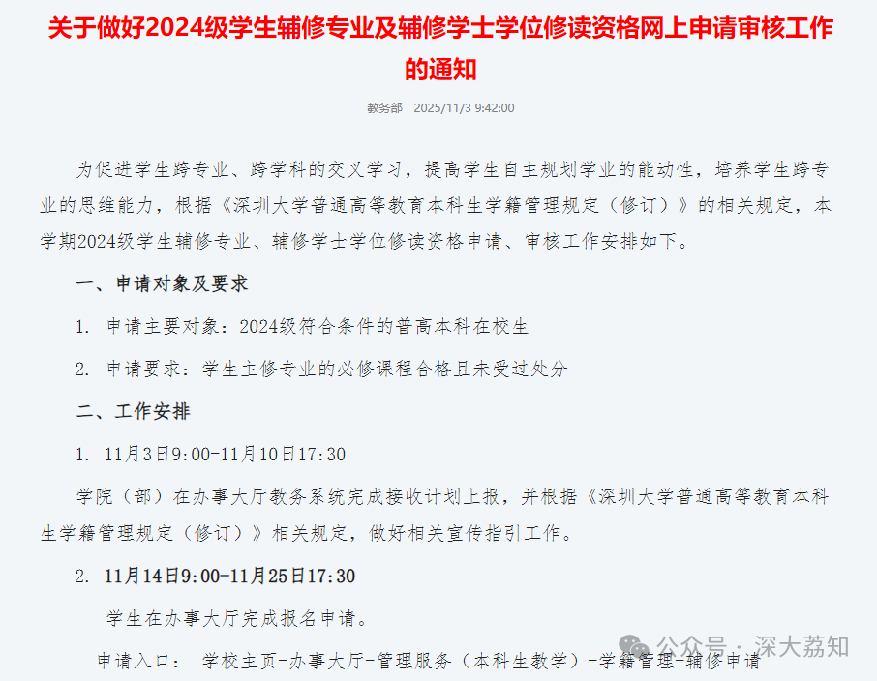
关于做好2024级学生
辅修专业 及辅修学士学位
修读资格网上申请审核工作的通知
为促进学生跨专业、跨学科的交叉学习，提高学生自主规划学业的能动性，培养学生跨专业的思维能力，根据《深圳大学普通高等教育本科生学籍管理规定（修订）》的相关规定，本学期2024级学生辅修专业、辅修学士学位修读资格申请、审核工作安排如下。
1
申请对象及要求
1.申请主要对象： 2024级符合条件的普高本科在校生
2.申请要求： 学生主修专业的必修课程合格且未受过处分
2
工作安排
1.11月3日9:00-11月10日17:30
学院（部）在办事大厅教务系统完成接收计划上报，并根据《深圳大学普通高等教育本科生学籍管理规定（修订）》相关规定，做好相关宣传指引工作。
2.11月14日9:00-11月25日17:30
学生在办事大厅完成报名申请。
申请入口：学校主页-办事大厅-管理服务（本科生教学）-学籍管理-辅修申请

荔知后台回复 辅修
也可获取链接
3.11月28日-12月3日17:30
学院（部）审核学生申请
审核入口：
学校主页—办事大厅—管理服务（本科生教学）---学籍管理---辅修资格管理
4.12月8日9:00-12月12日17:30
学院（部）公布接收名单，学生在系统查询结果
3
注意事项：
1.学生本次可同时报名申请三个专业的辅修或辅修学士学位修读资格（注：三个专业的填报序号无优先级），学院（部）根据学生情况进行审核，最终获批修读资格不可多于1个专业；
2.各专业可根据专业的热门程度调整申请门槛，并及时在系统中公布；
3.学生在校期间，只允许申请修读一个专业作为辅修专业或辅修学士学位，辅修学士学位的专业不得与主修专业同属一专业大类；
4.因休学、交换等原因错过上一年度申请机会的往届学生若需报名申请，请联系接收学院（部），由学院（部）确定是否接收并向教务部申请授权处理；
5.成功获得相应修读资格，学生下学期按照辅修专业或辅修学士学位方案进行选课。
4
温馨提示：
1.学生高考录取的专业为学生的主修专业，在学有余力的情况下，根据自己的兴趣及各专业的接收条件及要求进行选择：
辅修专业：与主修专业不同的一个专业
辅修学士学位专业：与主修专业归属不同的本科专业大类的另一专业
2.在学生报名阶段，学生可在系统里申请3个不同专业的辅修或辅修学士学位学位进行修读资格报名，报名结束学院（部）会进行筛选和审核，最终经学院（部）遴选只允许学生确定一个专业作为辅修或辅修学士学位进行修读（ 系统规则：同等审核条件先录取先得到原则 ， 即当学生情况符合超过一个专业的录取条件，哪个专业先在系统确认录取操作，相应学生就会获得哪个专业相应的修读资格 ，具体请于公布阶段在系统中查询）。
- 获得辅修或辅修学士学位修读资格的学生如有两门及以上必修课（含辅修或辅修学士学位专业培养方案中的必修课）不合格或受学校处分的，其修读资格将被取消。
4.辅修专业：学生在校期间修满主修专业培养方案规定的学分并完成辅修专业辅修培养方案规定的课程修读，获得相应学分，可向辅修专业所在学院（部）提出申请，经院（部）、学校审查合格后获得辅修专业证书， 辅修专业证书只证明学生完成主修专业外的另一专业辅修计划，不证明学历。
辅修学士学位：学生在校期间，修满主修专业培养方案规定的学分，获得主修专业的学士学位，并完成与主修专业归属不同本科专业大类的另一专业辅修学士学位培养方案规定的课程，获得相应学分，可向辅修学士学位专业所在学院（部）提出申请，经院（部）、校两级学位评定委员会审议通过，可授予另一专业的辅修学士学位， 该辅修学士学位在主修学士学位证书中予以注明，不单独发放学位证书。该辅修学士学位不证明学历。
接收门槛及要求请联系各接收学院（部），相关政策咨询教务部学籍室：26535351；26536076。
教务部
2025年11月3日
本科生学籍管理规定【节选】
第四章辅修专业、辅修学士学位
第十三条学校实行辅修专业、辅修学士学位制度。
第十四条学生高考录取的专业为主修专业。在校学生学有余力的，在修读主修专业的同时，可根据自己的兴趣和学校相关规定，申请修读另一专业的辅修专业或辅修学士学位。
第十五条学生在校期间，修满主修专业培养方案规定的学分并完成辅修专业培养方案规定的课程修读，获得相应学分，可向辅修专业所在学院（部）提出申请，经院（部）、校审查合格后获得辅修专业证书。辅修专业证书只证明学生完成主修专业外的另一专业辅修计划，不证明学历。
第十六条学生在校期间，修满主修专业培养方案规定的学分，获得主修专业的学士学位，并完成与主修专业归属不同本科专业大类的另一专业辅修学士学位培养方案规定的课程修读，获得相应学分，可向辅修学士学位专业所在学院（部）提出申请，经院（部）、校两级学位评定委员会审议通过，可授予另一专业的辅修学士学位，该辅修学士学位在主修学士学位证书中予以注明，不单独发放学位证书。该辅修学士学位不证明学历。
第十七条必修课程合格且未受过处分的在校生有资格申请修读辅修专业、辅修学士学位。申请程序为：学生在第三学期向双方学院（部）提出申请，申请修读的专业所在学院（部）根据学院（部）情况对学生修读资格进行审核，并于学期末将经审核批准的学生名单报教务管理部门备案，同时予以公示。
第十八条获得辅修专业、辅修学士学位修读资格的学生在修读过程中有两门及以上必修课程（含辅修专业或辅修学士学位专业培养方案中的必修课程）不合格或受学校处分的，其修读资格将被取消。
第十九条学生在校期间，只允许申请修读一个专业作为辅修专业或辅修学士学位。
第二十条辅修专业和辅修学士学位的学习要求：
（一）学生修读辅修专业、辅修学士学位的课程与主修专业的课程名称相同且教学要求也相同的，无需再修读该课程，所缺学分可由所修读专业培养方案中的其他专业课程补足。
（二）学生修读辅修专业、辅修学士学位的课程与主修专业的课程名称相同，但教学要求与内容有所不同的，可以申请免听或免修。
（三）学生修读辅修专业、辅修学士学位所取得的学分，不得同时作为主修专业的学分重复计算。学生毕业时因辅修专业、辅修学士学位未达到学分要求而选择放弃，并向教务管理部门提交书面声明的，修读辅修专业、辅修学士学位课程所取得的学分可作为主修专业的相应学分。
（四）学生修读辅修专业、辅修学士学位的，须在主修专业申请毕业时完成辅修专业、辅修学士学位培养方案规定的课程，取得相应学分，并向修读学院（部）提出获得辅修专业、辅修学士学位的申请。
第二十一条修读辅修学士学位的学生在主修专业申请毕业时，虽未完成辅修学士学位的学习，但符合辅修专业培养方案规定的课程及学分要求的，可改为申请辅修专业。
第二十二条学生修读辅修专业、辅修学士学位的，须按物价主管部门有关规定缴纳费用。
内容自公文通
日常咨询可以加小玛荔：whyszu
商家社团合作加荔知菌：dearszu


